Hoofdtelefoon hardlopen
De meeste hardlopers beginnen met de standaard oordopjes die ze krijgen bij hun telefoon of mp-3 speler. En voor sommigen voldoen die standaard dopjes, ze vallen niet uit of ze irriteren zich er niet aan. Veel hardlopers kiezen uiteindelijk wel voor een speciale hardloop hoofdtelefoon die niet te duur is. Meestal kleine dopjes met een oorclip of grotere gebogen beugel om de nek.
Verschillende types hoofdtelefoon hardlopen
Er zijn zoals je hierboven in het plaatje ziet meerdere soorten hoofdtelefoons voor het hardlopen
1. Hoofdtelefoon met oorclips
2. In-ear, dit zijn oordopjes die in je oor vallen
3. Hoofdtelefoon met nekbeugel
4. Hoofdtelefoon met hoofdbeugel
Hoofdtelefoon zonder draadjes
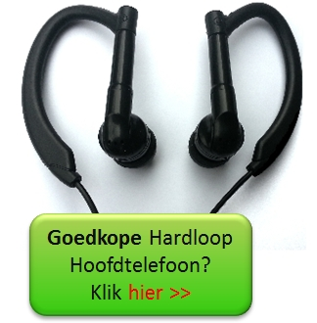
Er zijn ook bluetooth hoofdtelefoons voor het hardlopen die wat duurder zijn maar waarbij je geen last hebt van het draadje. Tegenwoordig werken die erg goed en zie ik er meer hardlopers hardlopen met een bluetooth hoofdtelefoon.

Bekijk die bluetooth hoofdtelefoon modellen >
Hoofdtelefoon kiezen
Een hardloop hoofdtelefoon is handig om je te motiveren en als die gewoon lekker blijft zitten loop je toch net wat prettiger.
Bekijk hier de modellen hardloop hoofdtelefoons (v.a. 9,95) >>

